Scopul proiectului
Scopul acestui proiect constă în realizarea unui sistem IoT destinat utilizării într-un mediu rezidențial, care să permită monitorizarea și controlul unor parametri de mediu, precum și administrarea dispozitivelor conectate, într-un mod sigur, fiabil și eficient din punct de vedere energetic. Proiectul urmărește dezvoltarea unei soluții complete, de la nivelul dispozitivelor hardware de tip edge, până la nivelul infrastructurii software de server și interfață grafică pentru utilizator.
Un obiectiv important al sistemului este asigurarea unei comunicări stabile și securizate între nodurile IoT și server, chiar și în situațiile în care acestea se află în rețele diferite sau nu dispun de adresare publică directă. De asemenea, proiectul își propune să demonstreze posibilitatea implementării unui mecanism de actualizare și depanare la distanță a dispozitivelor, fără a compromite siguranța funcționării acestora.

Motivația alegerii componentelor hardware
Dispozitivele hardware utilizate în cadrul proiectului sunt bazate pe microcontrolere din familia ESP, datorită raportului foarte bun între performanță, consum energetic și cost. Acestea oferă conectivitate Wi-Fi integrată, suport pentru protocoale moderne de comunicație și suficiente resurse pentru a rula aplicații IoT complexe, păstrând în același timp un consum redus de energie, esențial pentru funcționarea pe termen lung în regim autonom.
Pentru partea de server a fost ales un sistem de tip Raspberry Pi, care oferă un echilibru optim între puterea de procesare necesară rulării serviciilor backend și consumul energetic redus. Acesta permite implementarea unei infrastructuri locale, independentă de servicii cloud comerciale, oferind utilizatorului control complet asupra datelor și a securității sistemului.

Arhitectura software și justificarea alegerilor
Arhitectura software a sistemului este construită pe un model client–server, în care dispozitivele IoT acționează ca noduri edge ce colectează date și primesc comenzi, iar serverul central gestionează stocarea, procesarea și interfața cu utilizatorul. Comunicația dintre aceste componente se realizează folosind protocolul MQTT, ales pentru eficiența sa în rețele cu lățime de bandă limitată și pentru suportul nativ al mecanismelor de publicare și abonare.
Pentru gestionarea dispozitivelor și vizualizarea datelor a fost utilizată o platformă software cu interfață grafică accesibilă prin browser, care permite atât administrarea sistemului de către un utilizator avansat, cât și interacțiunea simplificată pentru utilizatorii finali. Această abordare reduce complexitatea implementării și accelerează procesul de dezvoltare și documentare a proiectului.

Structura produsului.

Funcționarea sistemului și scenarii de utilizare
În funcționare normală, dispozitivele IoT colectează periodic date de la senzori și le transmit către server, unde sunt stocate și afișate într-o interfață grafică intuitivă. Utilizatorul poate vizualiza valorile în timp real sau istorice și poate trimite comenzi de control către dispozitive, indiferent de locația acestora în rețea.
Sistemul include mecanisme de siguranță care permit revenirea la o stare funcțională în cazul unei erori software, precum și posibilitatea actualizării firmware-ului la distanță. Aceste caracteristici contribuie la creșterea fiabilității și la reducerea necesității intervențiilor fizice asupra dispozitivelor.

Contribuții și rezultate obținute
Prin realizarea acestui proiect se demonstrează că un sistem IoT complet, sigur și scalabil poate fi implementat folosind hardware accesibil și software open-source. Lucrarea evidențiază importanța proiectării unei arhitecturi robuste, care să țină cont atât de limitările hardware ale dispozitivelor edge, cât și de cerințele de securitate și mentenanță ale unui sistem real.
Rezultatele obținute pot fi extinse cu ușurință pentru aplicații mai complexe, iar soluția propusă poate servi drept bază pentru dezvoltări viitoare în domeniul automatizării locuințelor și al sistemelor IoT distribuite.

Install Home Assistant Operating System
This guide shows how to install the Home Assistant Operating System onto your Raspberry Pi using Raspberry Pi Imager.
Write the image to your SD card
- Download and install the Raspberry Pi Imager on your computer as described under https://www.raspberrypi.com/software/.
  - Troubleshooting: If Raspberry Pi Imager is not supported by your platform, you can download the Home Assistant image and use another imaging tool, such as Balena Etcher.
- Open the Raspberry Pi Imager and select your Raspberry Pi device. 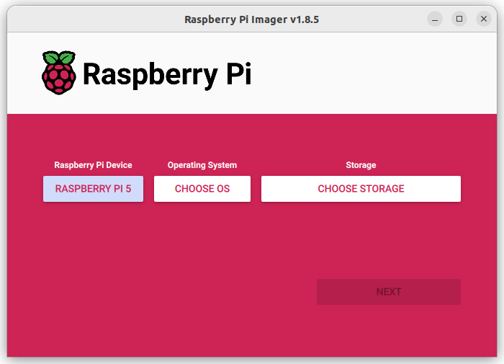
- Choose the operating system:
  - Select Choose OS.
  - Select Other specific-purpose OS > Home assistants and home automation > Home Assistant.
  - Choose the Home Assistant OS that matches your hardware (RPi 3, RPi 4, or RPi 5).
- Choose the storage:
  - Insert the SD card into the computer. Note: the contents of the card will be overwritten.
  - Select your SD card. 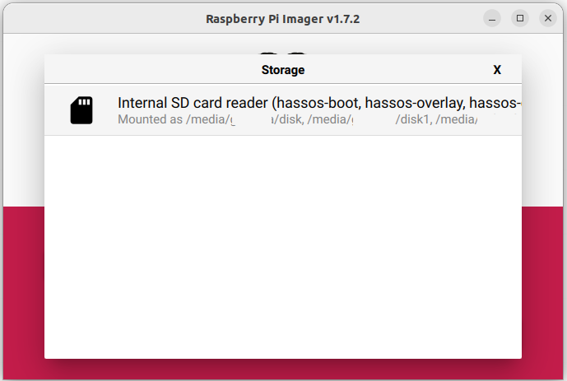
- Write the installer onto the SD card:
  - To start the process, select Next.
  - Wait for the Home Assistant OS to be written to the SD card. 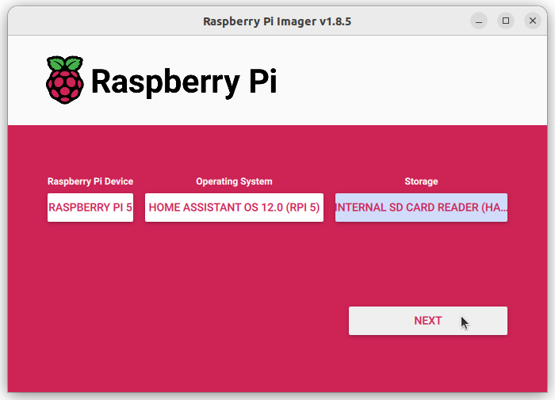
- Eject the SD card.
Start up your Raspberry Pi
- Insert the SD card into your Raspberry Pi.
- Plug in an Ethernet cable and make sure the Raspberry Pi is connected to the same network as your computer and is connected to the internet.
- Connect the power supply to start up the device.
Access Home Assistant
Within a few minutes after connecting the Raspberry Pi, you will be able to reach your new Home Assistant.
- In the browser of your desktop system, enter homeassistant.local:8123.
Note
If you are running an older Windows version or have a stricter network configuration, you might need to access Home Assistant at homeassistant:8123 or http://X.X.X.X:8123 (replace X.X.X.X with your Raspberry Pi’s IP address).
- The time it takes for this page to become available depends on your hardware. On a Raspberry Pi 4 or 5, this page should be available within a minute.
  - If it does not show up after 5 minutes on a Pi 4 or 5, maybe the image was not written properly.
    - Try to flash the SD card again, possibly even try a different SD card.
  - If this did not help, view the console output on the Raspberry Pi.
    - To do this, connect a monitor via HDMI.
Congratulations! You finished the Raspberry Pi setup!
Downloading the Home Assistant image
If Raspberry Pi Imager is not supported by your platform, you can download the Home Assistant image and use another imaging tool, such as Balena Etcher.
To download the image to your computer, copy the correct URL for the Raspberry Pi 4 or 5 (Note: there are two different links below!):
Raspberry Pi 5 https://github.com/home-assistant/operating-system/releases/download/17.0/haos_rpi5-64-17.0.img.xz

Raspberry Pi 4 https://github.com/home-assistant/operating-system/releases/download/17.0/haos_rpi4-64-17.0.img.xz
With the Home Assistant Operating System installed and accessible, you can now continue with onboarding.

